

|  |  |  |  |  |
| --- | --- | --- | --- | --- |
| ***Estudante:*** | | | | |
| ***Turma:2º*** | ***Turno: Matutino*** | ***Data de Aplicação:*** | | ***2º Bimestre*** |
| ***Prof. Max Garcia*** | | | ***Nota Final:*** | |
| ***INÍCIO: TÉRMINO:*** | | | | |
| ***SIMULADO DE MATEMÁTICA 2*** | | | | |
| ***INSTRUÇÕES GERAIS***  1. Confira atentamente a construção da prova. Qualquer falha de impressão ou falta de folhas deve ser comunicada ao professor no prazo máximo de **15 (quinze) minutos.**  2. Inicie a prova identificando todas as páginas com seu **nome e turma.**  3. Resolva as questões nos locais correspondentes usando caneta com tinta azul ou preta. Responda a lápis somente quando determinado.  4. Utilize somente o material autorizado. É proibido o uso de qualquer tipo de corretivo; de aparelho celular.  5. Esta prova é individual. Ao término do tempo, levante o braço e aguarde o fiscal recolher a prova.  6. A posse e/ou uso de meios ilícitos para a execução da prova é(são) considerado(s) falta disciplinar grave, acarretando a atribuição de **grau ZERO.**  7. As questões indicadas com **\***são questões de desafio e correspondem a um ponto adicional.  8. Esta prova vale de **0 a 10 (dez)**  **9. Em provas de exatas é obrigatório apresentação do cálculo, para validação da questão. Caso não conste será anulada.** | | | | |

**01.** Determine a altura de uma pirâmide quadrangular regular, cujo apótema mede 13 cm, sendo o lado da base igual a 10 cm.

a) 10 cm  
b) 11 cm  
c) 12 cm  
d) 14 cm  
e) 15 cm

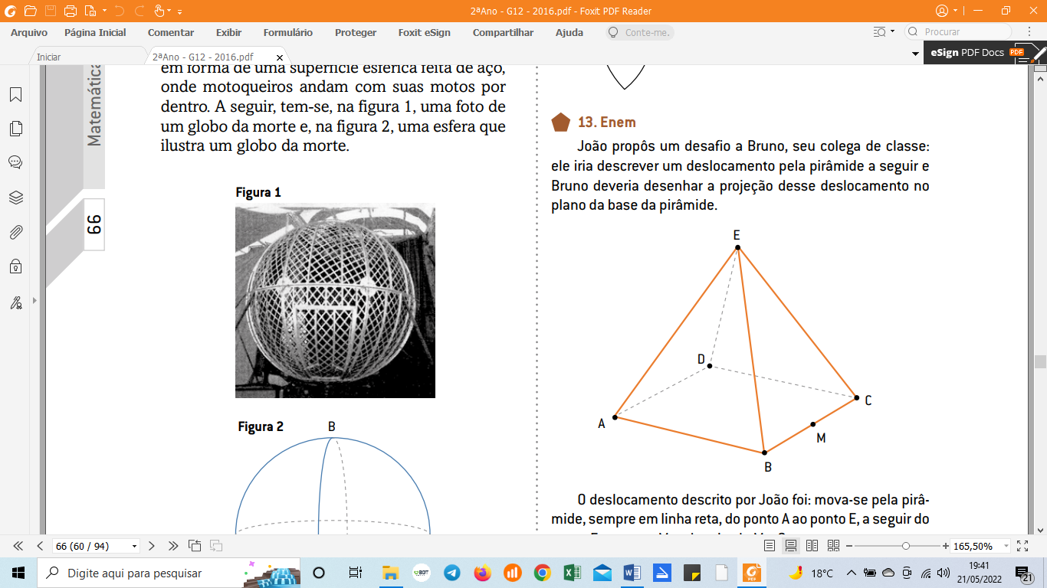**02.** João propôs um desafio a Bruno, seu colega de classe: ele iria descrever um deslocamento pela pirâmide a seguir e Bruno deveria desenhar a projeção desse deslocamento no plano da base da pirâmide.

O deslocamento descrito por João foi: mova-se pela pirâmide, sempre em linha reta, do ponto A ao ponto E, a seguir do ponto E ao ponto M e, depois, de M a C.

O desenho que Bruno deve fazer é:

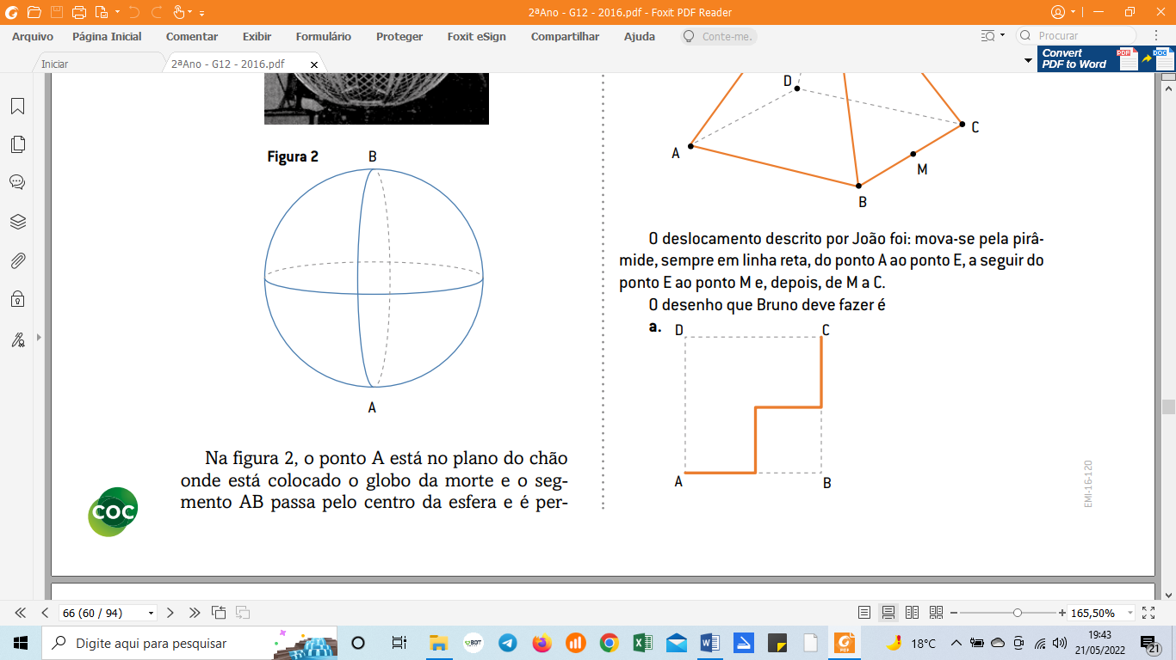

a)

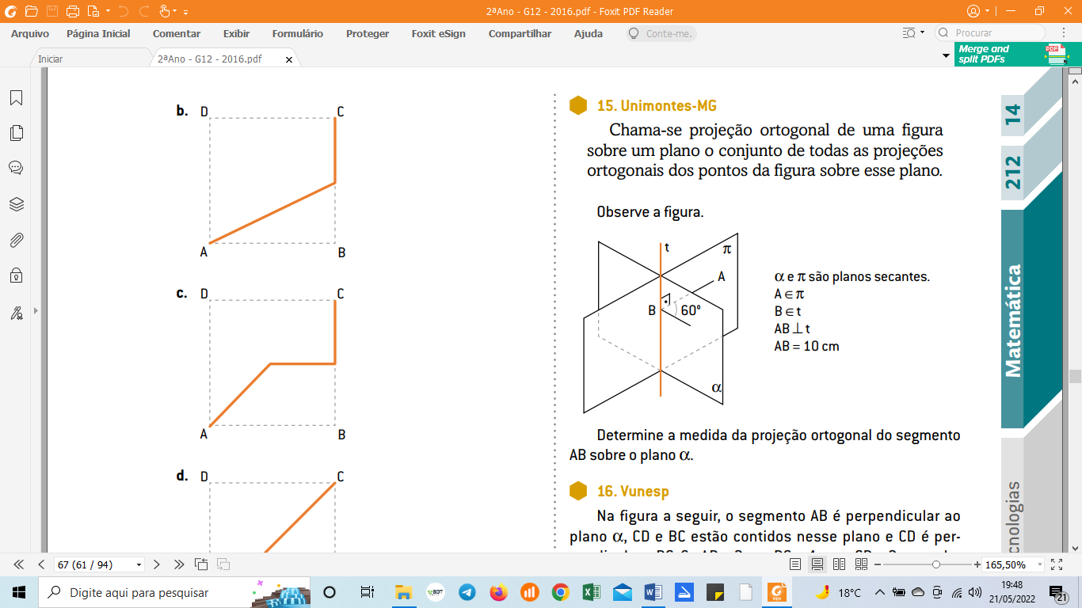

b)

c)

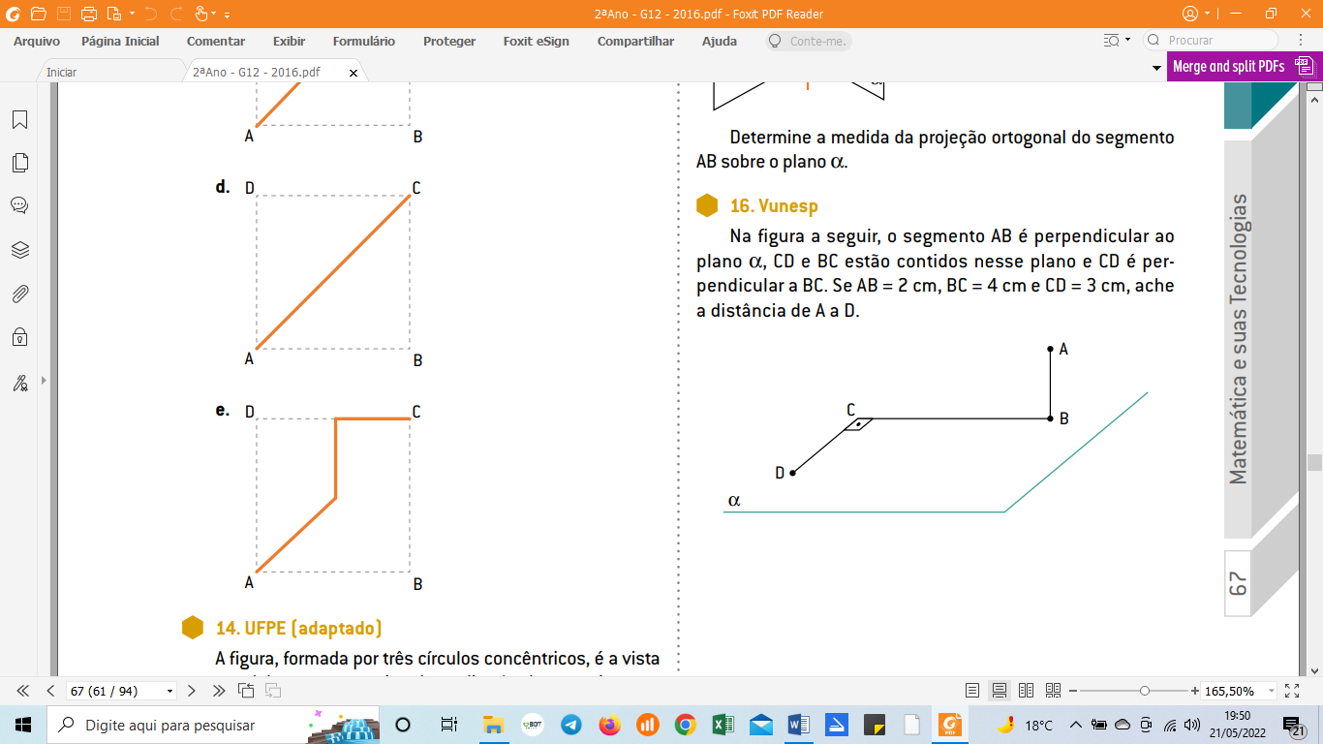

d)

e)

**03.** A figura abaixo representa uma torre, na forma de uma pirâmide regular de base quadrada, na qual foi construída uma plataforma, a 60 metros de altura, paralela à base. Se os lados da base e da plataforma medem, respectivamente, 18 e 10 metros, a altura da torre, em metros, é:

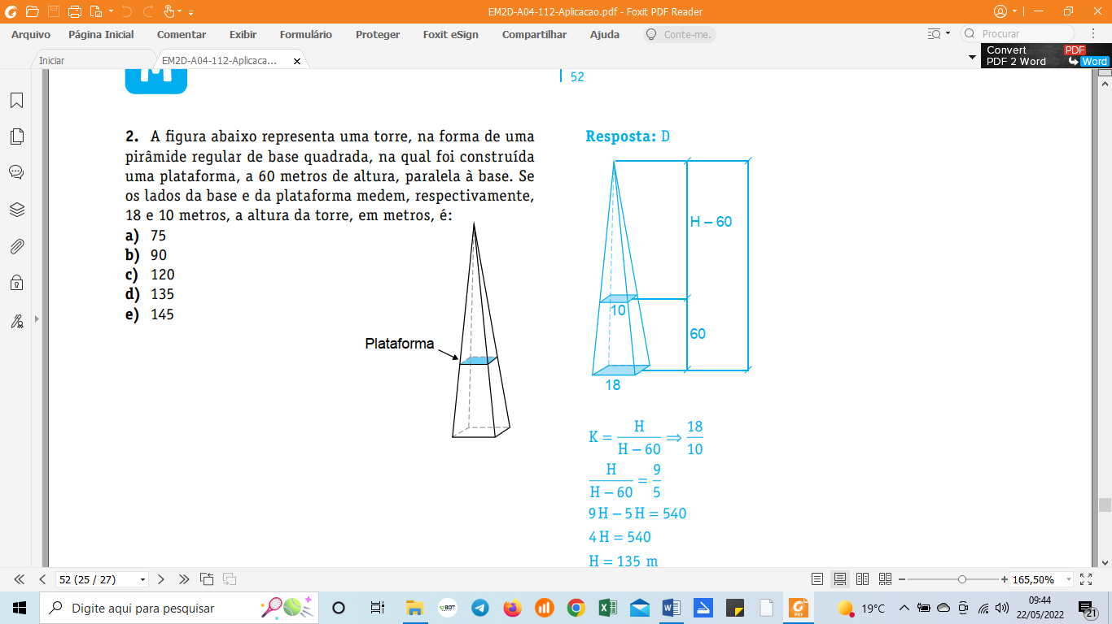a) 75  
b) 90  
c) 120  
d) 135  
e) 145

**04.** Um reservatório, com a capacidade para 6.280 litros, tem a forma de um cilindro circular reto. Se  
o raio da base desse reservatório mede 1 metro, sua altura mede: (Considere = 3,14.)

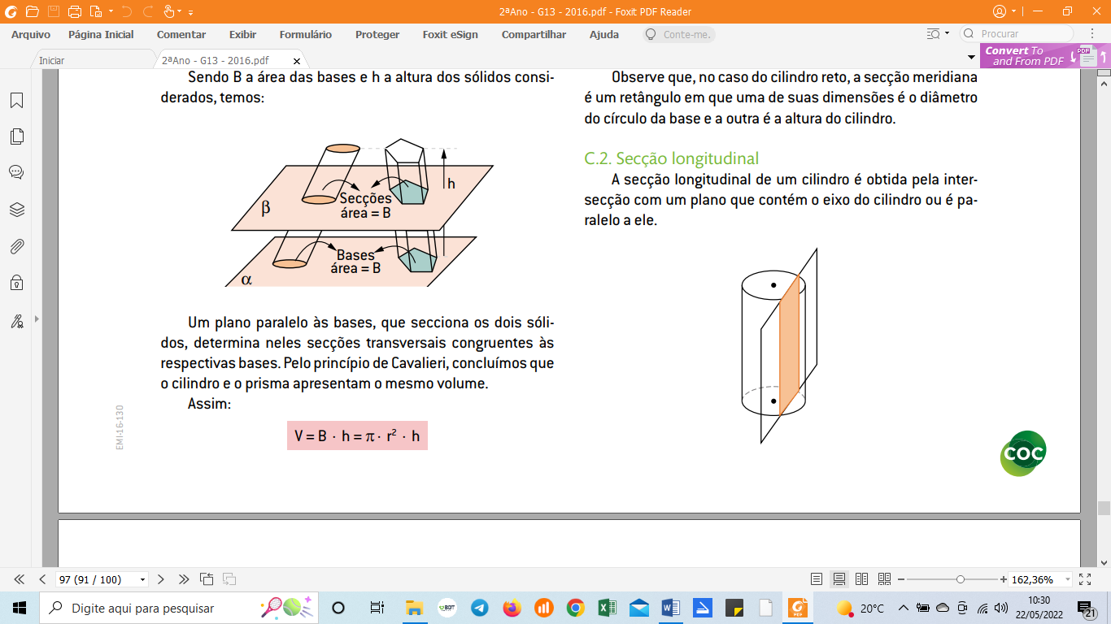a) 1 m  
b) 1,4 m  
c) 1,8 m  
d) 2 m  
e) 2,3 m

**05.** Um cilindro circular reto de raio da base igual a 4 cm contém água até uma certa altura. Um objeto é colocado no seu interior, ficando submerso. Se o nível da água no cilindro subiu 3 cm, podemos afirmar que o volume desse objeto é de, aproximadamente:

a)174 cm³  
b)146 cm³  
c)162 cm³  
d)183 cm³  
e)151 cm³

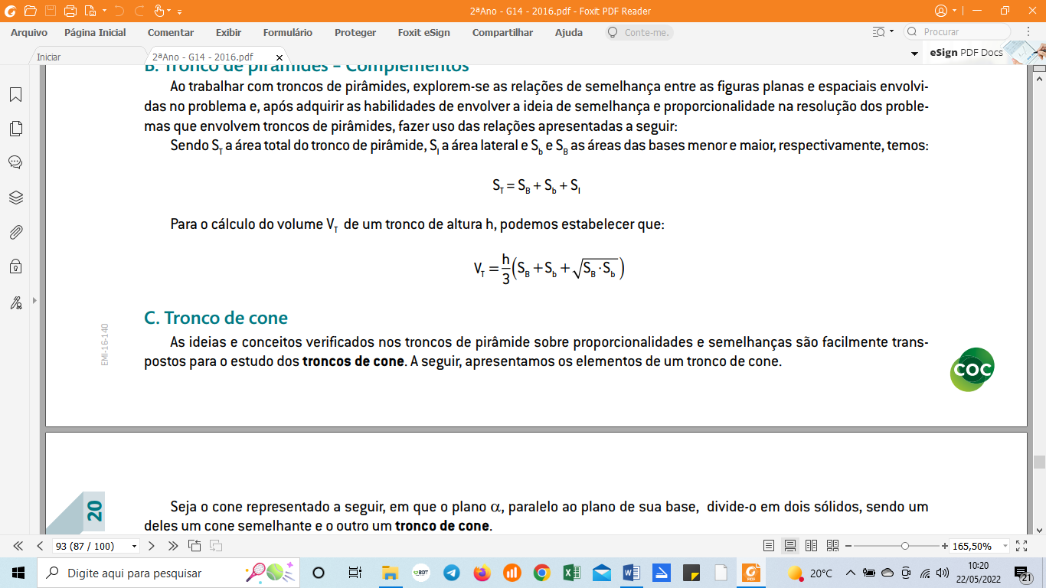**06.** Está sendo construída uma pirâmide regular sólida de concreto, cuja base é um quadrado de lado 12 m. Se até a metade da sua altura foram gastos 420 m³ de concreto, para terminar a pirâmide, serão necessários mais:

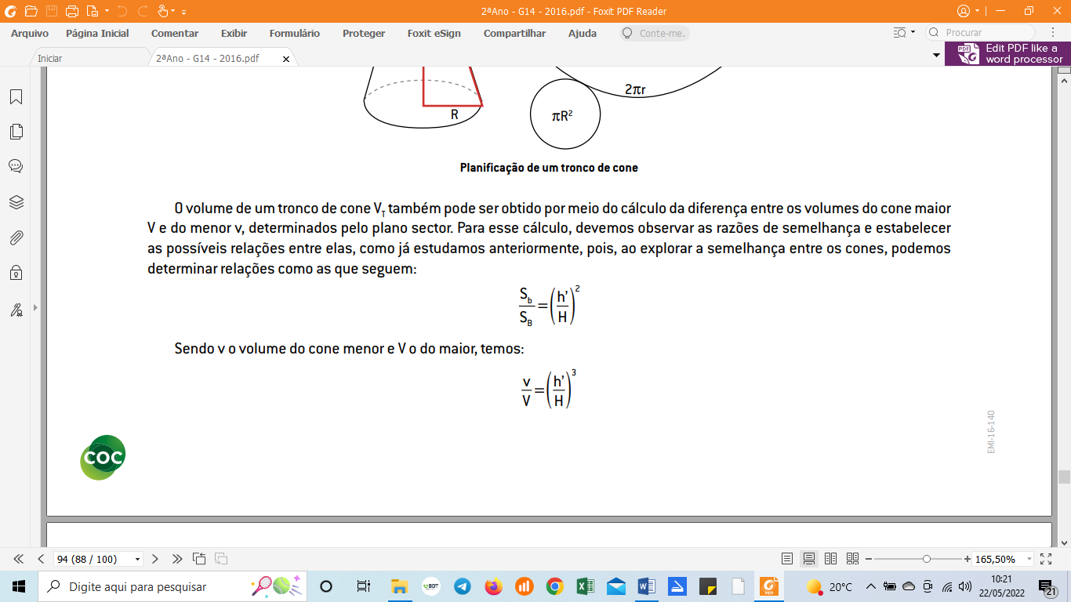a) 60 m³  
b) 140 m³  
c) 210 m³  
d) 330 m³  
e) 420 m³